新 书 推 荐
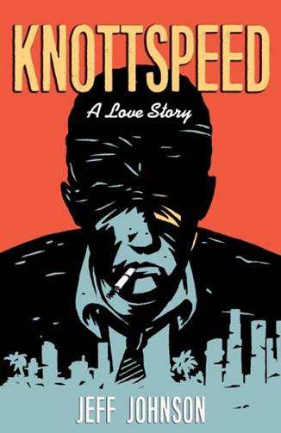
中文书名：《诺特斯皮德》
英文书名：KNOTTSPEED
作 者：Jeff Johnson
出 版 社：Turner Publishing
代理公司：Trident/ANA/Charlotte Cheng
页 数：280页
出版时间：2017年2月
代理地区：中国大陆、台湾
审读资料：电子稿
类 型：小说

内容简介：

过了今晚……你将不再相同。

我丝毫不觉得抱歉。

当你耗尽体力，你或许会喜欢终结的地方。

神秘、迷人、足智多谋，诺特斯皮德身负使命。他碰巧也死了，不过有关他死亡的传言却有些夸张——他自己也是计划的关键。

作为一个问题解决者，失踪人口和罕见事物的寻找者，诺特斯皮德正经历平生第一次的挚爱，他精心策划的同爱人重聚的计划将深深地影响他所遇见的每个人，包括酗酒的钢琴家；富有、冷静的医生；亲切而绝望的出租车司机。从俄勒冈州波特兰的酒吧和墓地，到东洛杉矶卖玉米卷的小摊和慈善医院。

《诺特斯皮德》讲述了三种生活的转变，是一部坚决、另类的小说，但最重要的是，它讲述了关于爱不可阻挡的势头。

作者简介：

杰夫·约翰逊（Jeff Johnson）：著有自传《纹身机》（TATTOO MACHINE: TALL TALES, TRUE STORIES, AND MY LIFE IN INK），由Spiegel & Grau出版社发行。自传好评如潮，展现了他作为俄勒冈州波特兰市传奇Sea Tramp纹身公司所有者的故事。约翰逊为青少年犯罪团伙成员、蔑视年龄的妈妈们和反社会者纹过身；他平息了争吵，把控微妙的自我。像约翰逊本人一样，个人主义艺术家们也是展示的一部分。作为一位拥有20多年经验的熟练纹身艺术家，他知晓许多纹身一族的故事。约翰逊是一位目光敏锐的纹身大师，一位非凡的作家。杰夫上一部同Skyhorse出版社合作的LUCKY SUPREME已被改编为电影/电视剧。小说《月亮下的一切》（EVERYTHING UNDER THE MOON）将由Counterpoint/Soft Skull Press出版社于2016年出版。TIME网站: ti.me/1M03XdE | Flavorwire网站: bit.ly/1P8dkMI | YouTube网站: bit.ly/1OaEBQ1

媒体评价：

“本书是一部坚韧、令人难忘的奇幻历险。艰险而滑稽，焕然天成的杰作。杰夫·约翰逊为读者们风险了非凡的文字。”
----《男人城市》（Cites of Men）作者，威廉姆·延森（William Jensen）

谢谢您的阅读！
请将回馈信息发至：
程朱丽 （Charlotte Cheng）
安德鲁·纳伯格联合国际有限公司北京代表处
北京市海淀区中关村大街甲59号中国人民大学文化大厦1705室, 邮编：100872
电话：010-82504506
传真：010-82504200
Email: Charlotte@nurnberg.com.cn
网址：www.nurnberg.com.cn
微博：http://weibo.com/nurnberg
豆瓣小站：http://site.douban.com/110577/
微信订阅号：ANABJ2002


